Tưởng nhớ lại vụ chìm tàu M/V Sewol

ngày 16 tháng 4 năm 2014
maritimecyprus

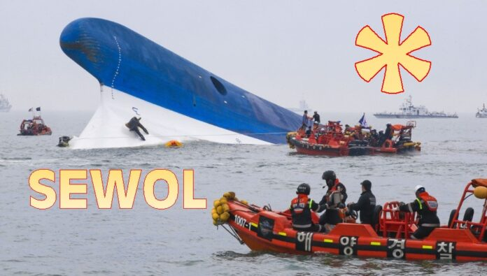
M/V Sewol là một chiếc phà được công ty Nhật Bản Hayashikane Shipbuilding & Engineering Co. Ltd đóng năm 1994. Nó có thể chở 921 hành khách, hoặc tổng cộng 956 người, bao gồm cả thủy thủ đoàn. Tàu có sức chứa hợp pháp là 180 xe và 154 container hàng hóa thông thường. Tốc độ tối đa của tàu là 22 hải lý/giờ.
Sewol ban đầu được gọi là Ferry Naminoue trong khoảng thời gian từ năm 1994 đến năm 2012 và đã hoạt động tại Nhật Bản trong gần 18 năm mà không xảy ra bất kỳ tai nạn nào. Vào năm 2012, con tàu sau đó đã được Công ty Hàng hải Chonghaejin mua lại với giá 11,6 tỷ won (11,3 triệu đô la Mỹ) và đổi tên thành Sewol và được tân trang lại. Các sửa đổi bao gồm thêm các cabin hành khách ở tầng thứ 3, 4 và 5, tăng sức chứa hành khách lên thêm 117 người và tăng khối lượng của tàu lên thêm 239 tấn.
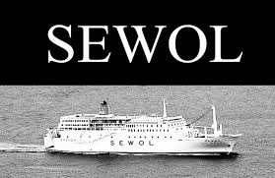
Sau khi được Cơ quan Đăng ký Vận tải Biển Hàn Quốc kiểm tra về mặt quy định và an toàn, con tàu bắt đầu hoạt động tại Hàn Quốc vào ngày 15 tháng 3 năm 2013. Con tàu thực hiện ba chuyến khứ hồi mỗi tuần từ Incheon đến Jeju. Tháng 2 năm 2014, có thông tin cho biết Sewol một lần nữa đã vượt qua cuộc kiểm tra an toàn tàu của Cảnh sát biển Hàn Quốc sau một kỳ giám định trung gian để đảm bảo con tàu vẫn ở trong tình trạng đáp ứng các yêu cầu do Cơ quan Đăng ký Vận tải Biển Hàn Quốc đặt ra.
Ngày 16 tháng 4 năm 2014, Sewol bị lật và chìm cách bờ biển Donggeochado, Quận Jindo, Tỉnh Jeolla Nam 1,5 km trong chuyến đi từ Incheon đến Jeju. Ít nhất 295 người trên tàu đã tử vong.
Hội đồng Đánh giá và Thanh tra của chính phủ Hàn Quốc tiết lộ rằng giấy phép của Cơ quan Đăng ký Vận tải Biển Hàn Quốc đã dựa trên các tài liệu bị giả mạo. Sau thảm họa này, công ty báo cáo rằng con tàu chở 124 ô tô, 56 xe tải và 1.157 tấn hàng hóa. Lượng hàng hóa được chở bằng gấp đôi giới hạn cho phép.
Hầu hết các nạn nhân là học sinh trong chuyến đi dã ngoại của một trường trung học, gây ra làn sóng đau buồn và tự vấn của cả nước về sự thờ ơ lâu nay đối với an toàn công cộng và các thất bại trong quy định pháp luật.
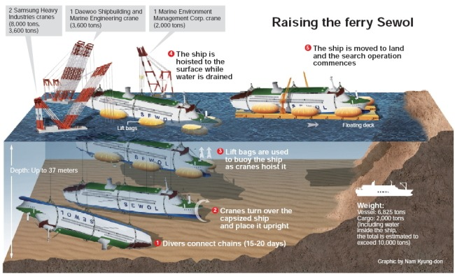
Sự phẫn nộ của công chúng đối với những gì được coi là một công tác cứu hộ vụng về của chính phủ đã góp phần khiến bà Park Geun-hye bị phế truất khỏi vị trí tổng thống.
Thuyền trưởng của phà đang thụ án tù chung thân vì phạm tội giết người do "cố ý bất cẩn" vì đã bỏ tàu mà không ra lệnh sơ tán.




